  - «Бекітемін»
Мектеп директоры: Каймульдина Б.Б.

2016-2017 Оқу жылына арналған аға тәлімгердің СИДЛ балалар ұйымының жылдық жоспары.
№ | Іс шаралар | Мерзімі | Сынып | Жауапты | Түрі
1 | «Сыңғырлау алғашқы қоңырау!» | Қыркүйек | 1-11 | Тәлімгер. СИДЛ | Сап түзету безендіру
2 | Балалар ұйымының отырысы | Қыркүйек | 5-11 | Тәлімгер. | Отырыс
3 | Үзіліс арасында ойындар ұйымдастыру | Әрдайым | 0-4 | Тәлімгер. СИДЛ | Ойын
4 | «Денсаулық» күні | Қыркүйек | 5-11 | Тәлімгер, спорт жетекшісі | Жарыс
5 | «Ұстаз –ұлы тұлға» мұғалімдер күніне арналған мереке | Қазан | 0-11 | Тәлімгер. СИДЛ | Мерекелік концерт безендіру
6 | «Қарттарға қамқорлық жұмысы» «Аялайық - қарттарды» | Жыл бойы | 5-9 | Тәлімгер. «Қайырымдылық» клубы | Тәлімгер мерекелік концерт безендіру
7 | Тәлімгерлер отырысы | Қазан | 5-10 | Тәлімгер. | Отырыс
8 | «Алтын күз» мерекесі | Қазан | 0-11 | Тәлімгер, сынып жетекшілері, СИДЛ | Мерекелік кеш
9 | Қазақстан Республикасы Тәуелсіздігінің 25 жылдығына арналған КВН | Қараша | 5-11 | Тәлімгер | КВН-ге дайындық
10 | «Жас Ұлан – жас қыран» ұйымына қабылдау | Желтоқсан – мамыр | 2-11 | Тәлімгер.
11 | «Жасыл шырша жанында» | Желтоқсан | 0-11 | Тәлімгер, сынып жетекшілері, СИДЛ | Мерекелік концерт безендіру
12 | Балалар ұйымының отырысы | Желтоқсан | 5-11 | Тәлімгер. | Отырыс
13 | Бөлім жетекшілерінің жарты жылдық есебі | Қаңтар |  | Тәлімгер.
14 | «Сұлтан болғым келеді!» | Ақпан | 1-4 | Тәлімгер. СИДЛ | Сайыс
15 | «Көктем аруы» | Наурыз | 1-4 | Тәлімгер. СИДЛ | Сайыс
16 | «Анашым» 8 Наурыз | наурыз | 0-11 | Тәлімгер, сынып жетекшілері, СИДЛ | Мерекелік концерт безендіру
17 | «Армысын, әз наурыз» | Наурыз | 0-11 | Тәлімгер, сынып жетекшілері, СИДЛ | Мерекелік концерт безендіру
18 | «Күлкі күні» | Сәуір | 5-10 | Тәлімгер | КВН
19 | Балалар ұйымының отырысы | Сәуір | 5-11 | Тәлімгер | Отырыс
20 | «Көктемді қондырып қанатына» | Сәуір | 1-4 | Тәлімгер
21 | «Бірлік күні» | Мамыр | 1-11 | Тәлімгер, сынып жетекшілері, СИДЛ | Мерекелік кеш
22 | Ел қаһармандарын еске алу «Әрбір адам-өмір тарихы» | Мамыр | 1-11 | Тәлімгер, сынып жетекшілері, СИДЛ | Мерекелік концерт безендіру
23 | Экскурсия, көңілді саяхат | Мамыр | 1-11 | Тәлімгер, сынып жетекшілері, спорт жетекшісі | Саяхат
24 | «Сыңғырла соңғы қоңырау!» | Мамыр | 1-11 | Тәлімгер, сынып жетекшілері, СИДЛ | Сап түзеу безендіру
25 | Жылдық аға тәлімгердің есебі | Мамыр |  | Тәлімгер
Березняковка отра мектебі бойынша СИДЛ балалар ұйымының жұмысы туралы 2016-2017 оқу жылының жартыжылдық есебі.
Мақсат: Балалар ұйымымен мектеп ішіндегі іс-шараларды ұйымдастыру. Мектеп ішіндегі іс-шараларды ұйымдастыру барысында ұжымдық шараларға қатысу және өзін-өзі басқару ұйымының негізі ұжыммен жұмыс болып табылады. СИДЛ мүшелері қайырымды, үлкенге құрмет, кішіге көмек, маңайындағы балалардың бәріне қамқорлық көрсету, қызықты да пайдалы іскерге әр жастағы балаларды ұйымдастыру.
СИДЛ балалар ұйымының жұмысы 2016-2017 оқу жылының жартыжылжық жұмысы жоспарланып өткізілді. Бірінші қыркүйек айында білім күніне арналған «Сыңғырла алғашқы қоңырау» атты мереке өткізілді.
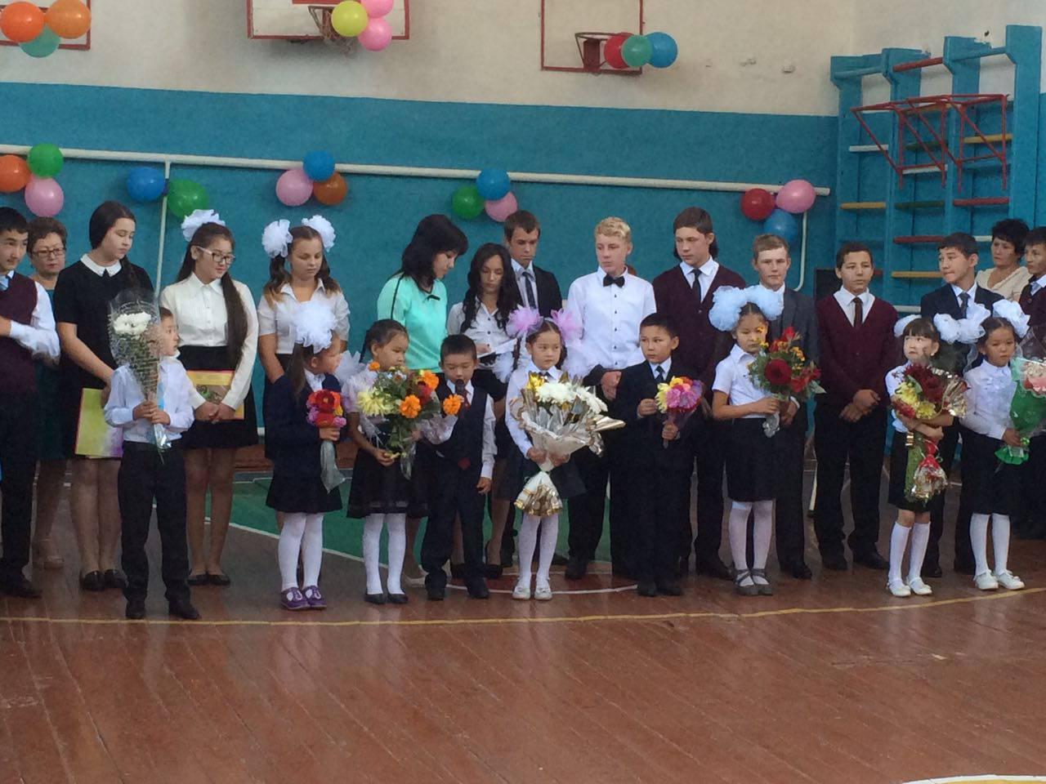
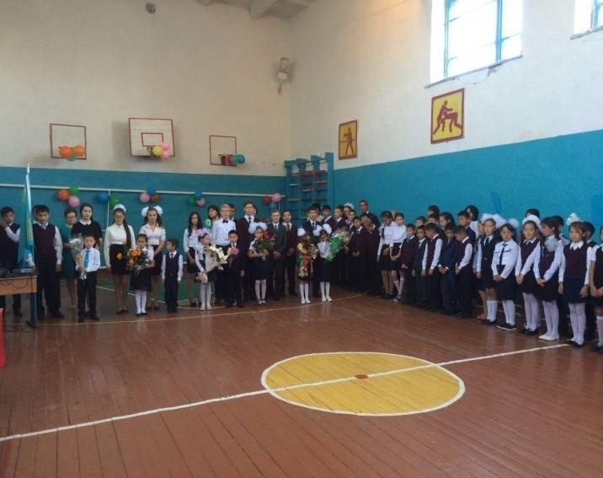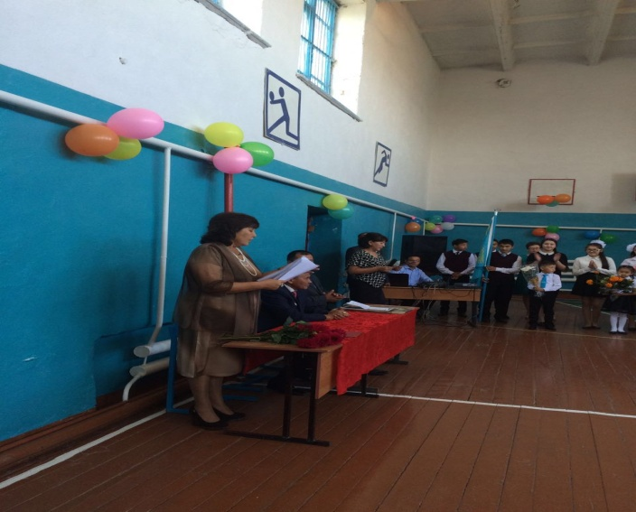

Қыркүйек айының бірінші жұмасында «СИДЛ» балалар ұйымының алғашқы отырысы өтті. Осы отырыста ұйым мүшелерінің алдағы уақытта атқаратын жұмыстарымен таныстырылды.
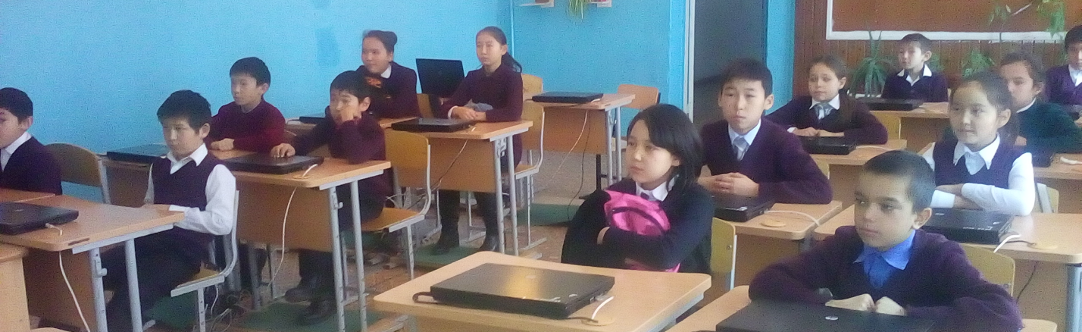
СИДЛ ұйымының мүшелері үзіліс арасында әр түрлі ойындар ұйымдастырды.
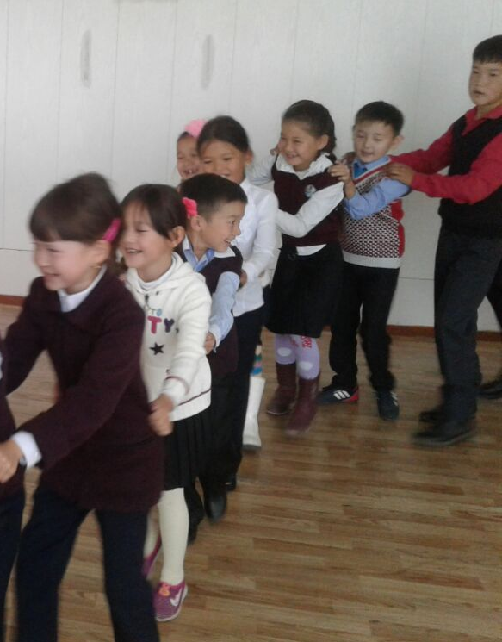
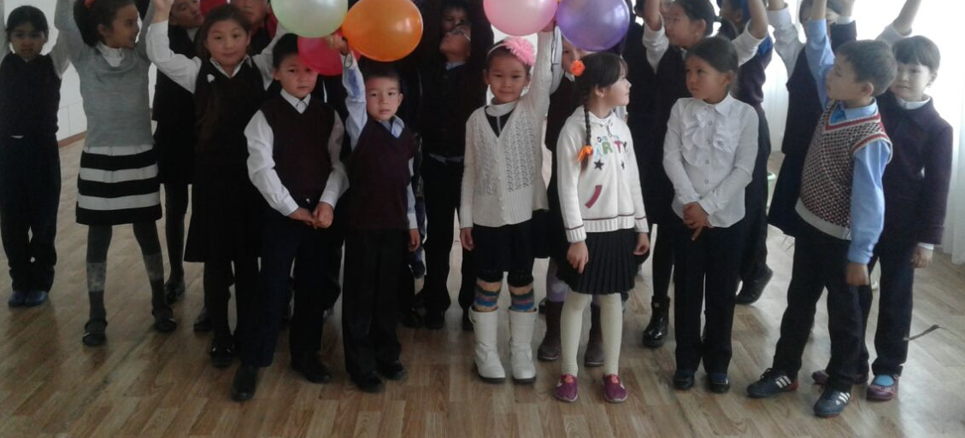
«СИДЛ» балалар ұйымы «Денсаулық» күніне арнап спорттық жарыс жүргізді. Сайыс 1-11 сыныптар арасында өтті.
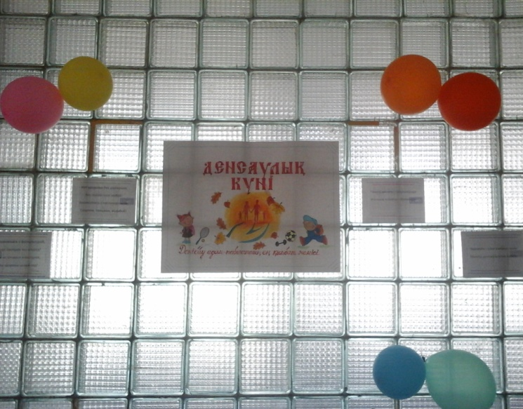
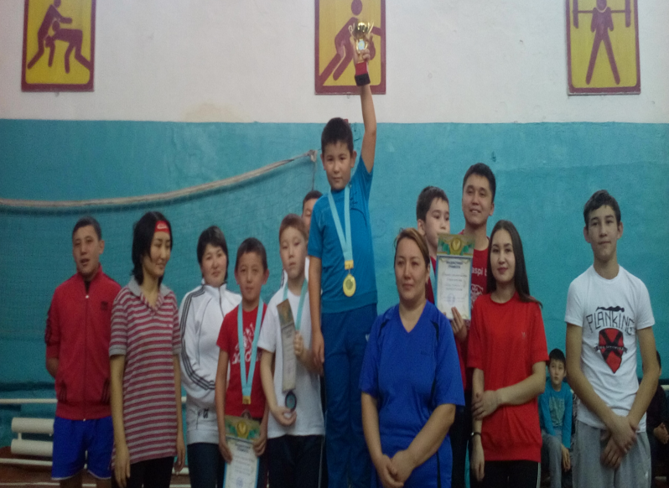
Қазан айында мұғалімдер күніне арналған «Ұстаз –ұлы тұлға» атты мерекелік концерт өткізілді. Осы күніне орай 9,10,11- сынып оқушыларына мектеп әкімшлігі және мұғалім қызметтері бөлініп,оқушылар екі ауысым бойынша сабақ берді. Сонымен қатар мұғалімдер 12 сыныптары болып қүрылып, оған сынып жетекшілікке оқушылар тағайындалды. Мектеп әкімшілігіне Директор, оқу ісінің орынбасары , тәрбие ісінің орынбасары болып оқушылар қызмет атқарды.
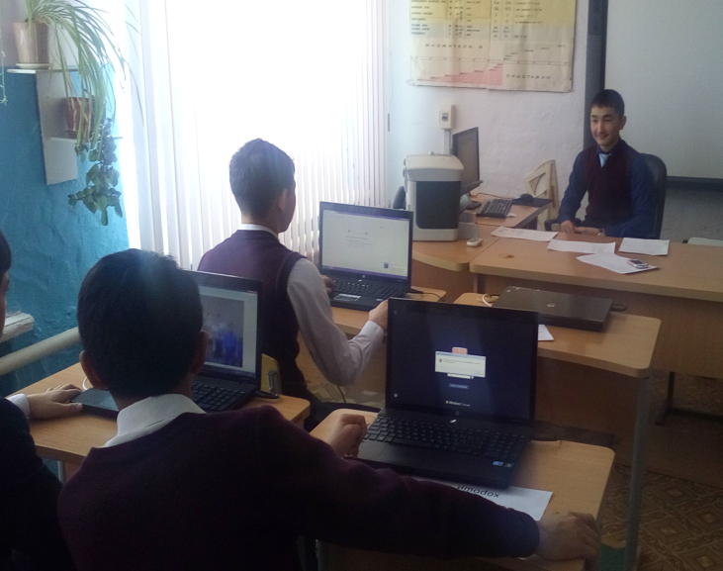
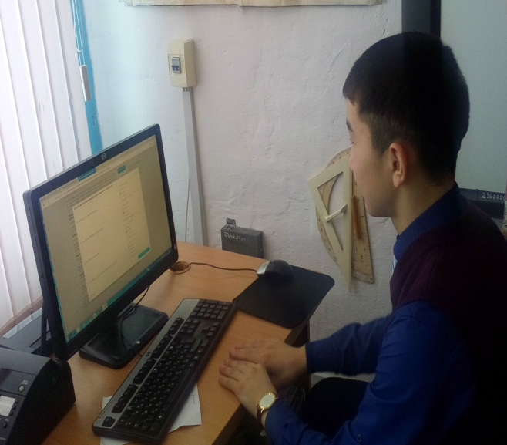

Мектепті безендіру, оқушылар қабырға газеттерін, шарлар мен нақыл сөздер іліп безендірді.
Сонымен қатар таңертең 10-11 сынып оқушылары қолдарына гүл алып мұғалімдерді қошеметпен қарсы алып өз құрметтерін байқатты.
Оқушылардың сол күнгі жауапкершілігі және оны сезінуі, мұғалімнің қызметін түсіне білулері , өте жоғары дәрежеде байқалды. Сабақтарға жоғары дайындықпен келген. Әрбір пән мұғалімі өз аты-жөні жазылған бейджиктерді тағып, төменгі сынып оқушыларының сұрақтарына жауап тиянақты берді. Сабақтар аяқталған сон мұғалімдерге арналған салтанатты жиынға барлық оқушылар әң айтып, би билеп, үстел жасап өз өнерлерін көрсеті.

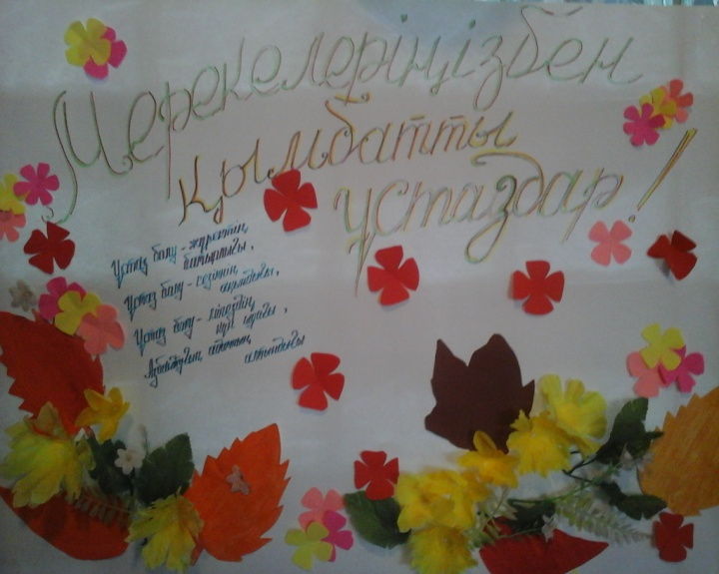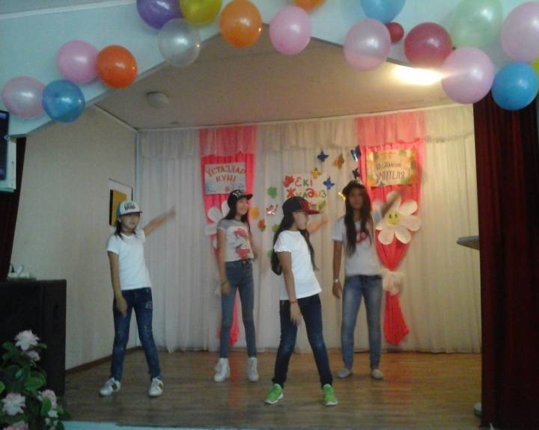

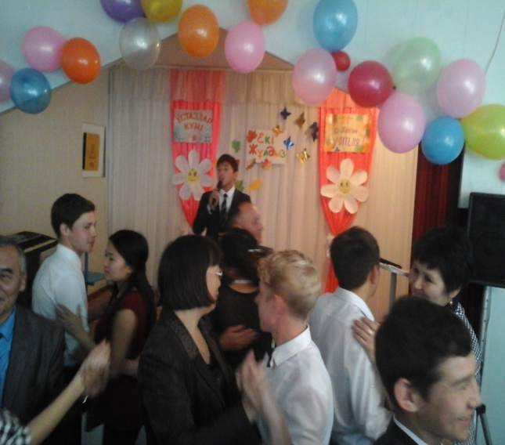
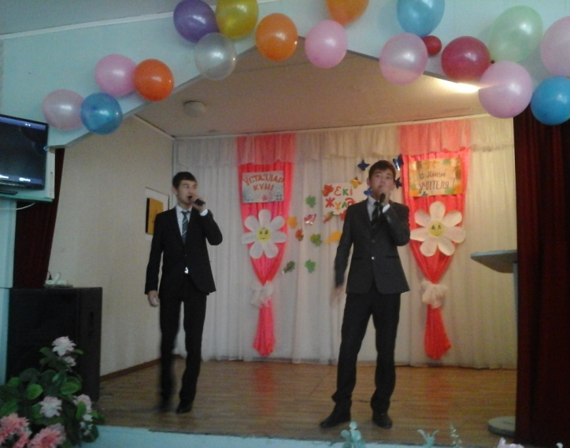

2016-2017 оқу жылындағы «Өзін-өзі басқару» ұйымының іс-шаралары өз денгейінде атқарылды.
Қазан айында «Аялайық қарттарды» тақырыбында айлық жоспарланып өтті. Әдептілік, мейірімділік, қайырымдылық сияқты абыройлы қасиеттерін жас ұрпақтар сабақтастығын сақтау мақсатымен айлық жоспары бағытталып жүйелі түрде жүзеге асырылды.
«Қайырымдылық» клубы өз жұмысын жыл ішінде қарияларға, мүгедек жандарға көмек көрсетуіне, кездесуіне арнап өткізуде.
Күз айларында 6а сынып оқушылары қариялар үйлерін аралап,ауыл қарттары Веселова Тамара Ивановно, Абдильманова Мензира, Смирнова Ираида Сагитовна, Кияткина Тамара Александровна апайлардың қал жағдайларын сұрап және де қандай көмек көрсету керек екенің сұрап біліп қайтты. Содан кеін 9а – 9б сынып оқушылары Смирнова Ираида Сагит қызының үй аланың жинауына көмек көрсетті.
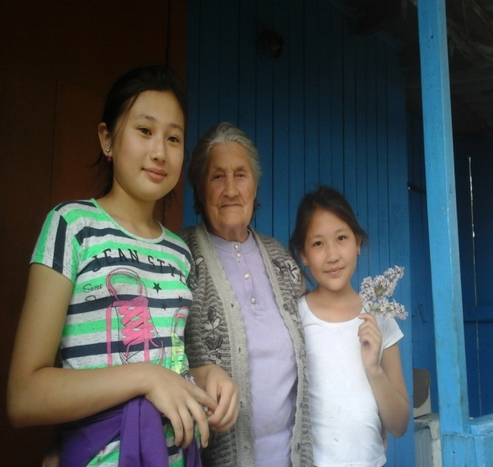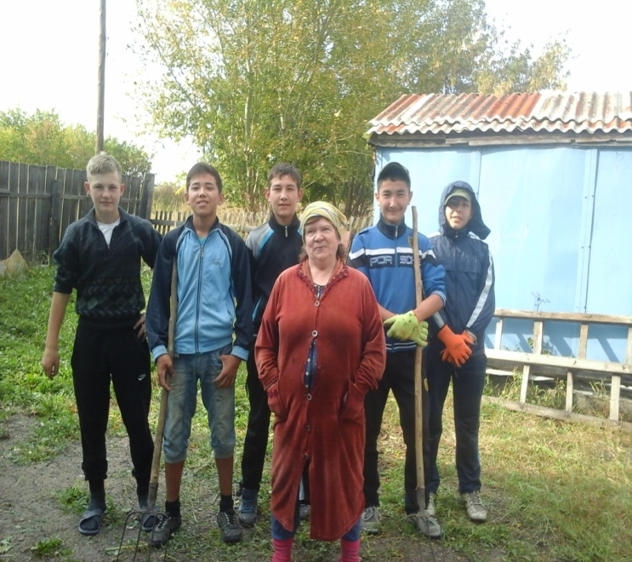
20 қазанда қарттар күніне арналған мерекелік концерт өткізілді. Оған ауылымыздың аяулы 34 әжелері мен ардақты аталарымыз мектепке шақырылып, оның ішіне 18 адам келді.

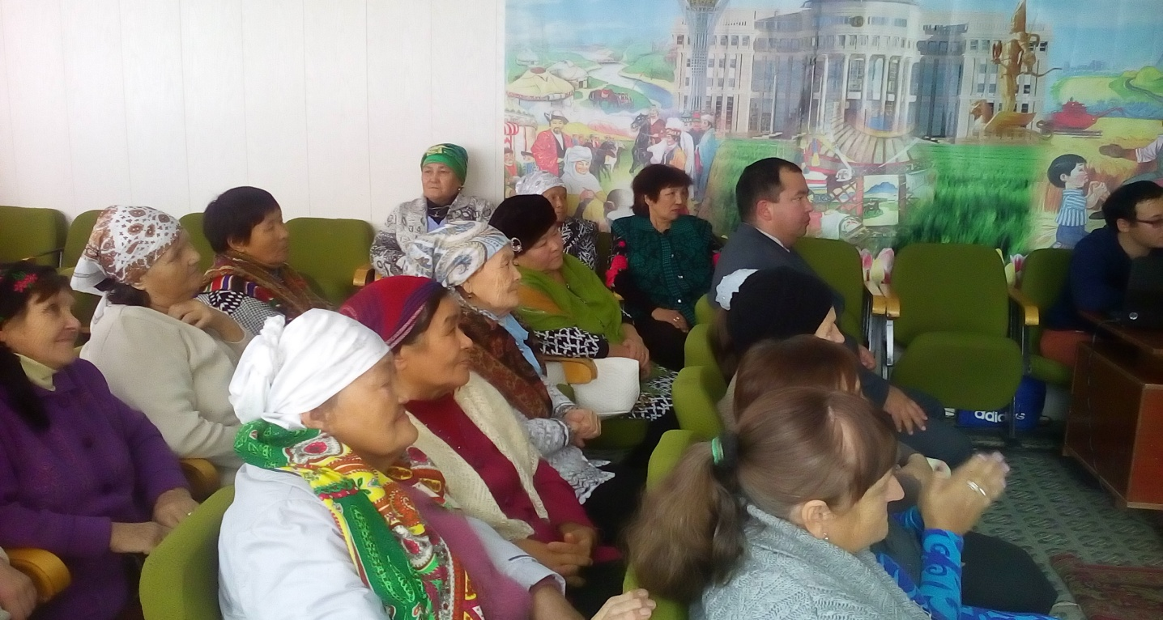

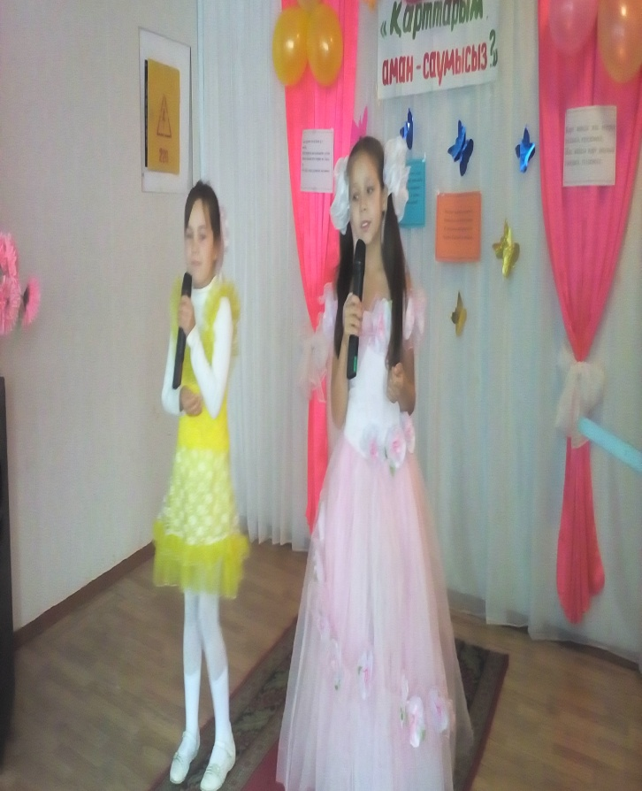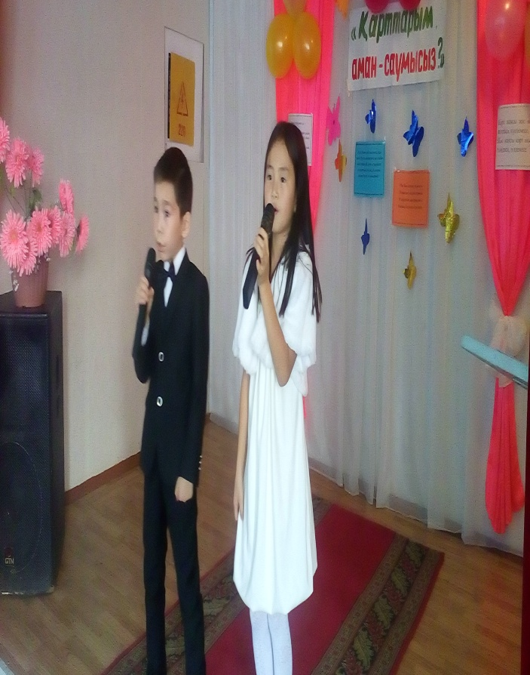

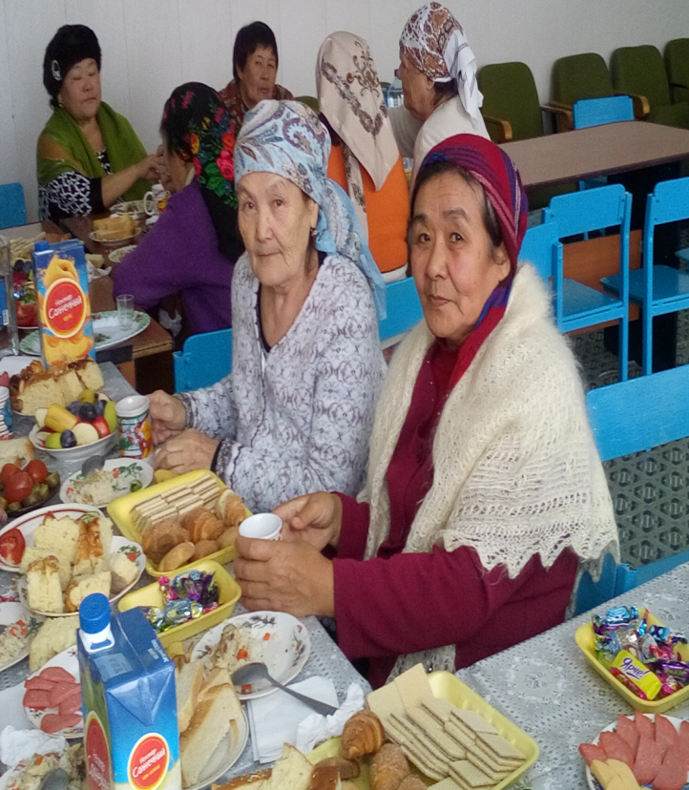
Және де қарттарға мерекелі дастырған жайылды. Ауылымыздың аяулы әжелері би билеп, көнілдерің көтерді.
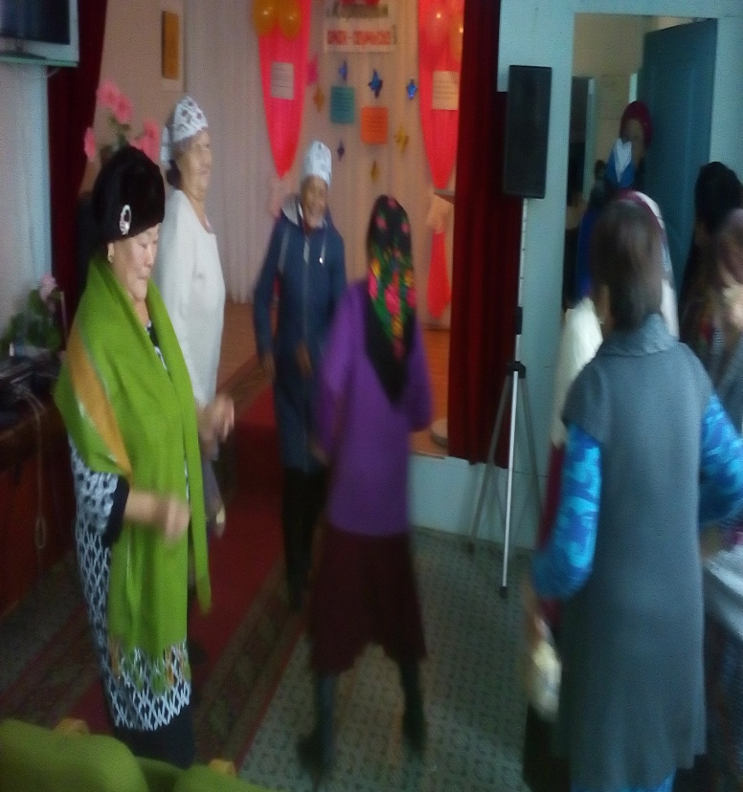
«Алтын күз» мерекесі бағдарлама бойынша өтті. Онда балалар әң айтып, би билеп, үстел жасап өз өнерлерін көрсеті.
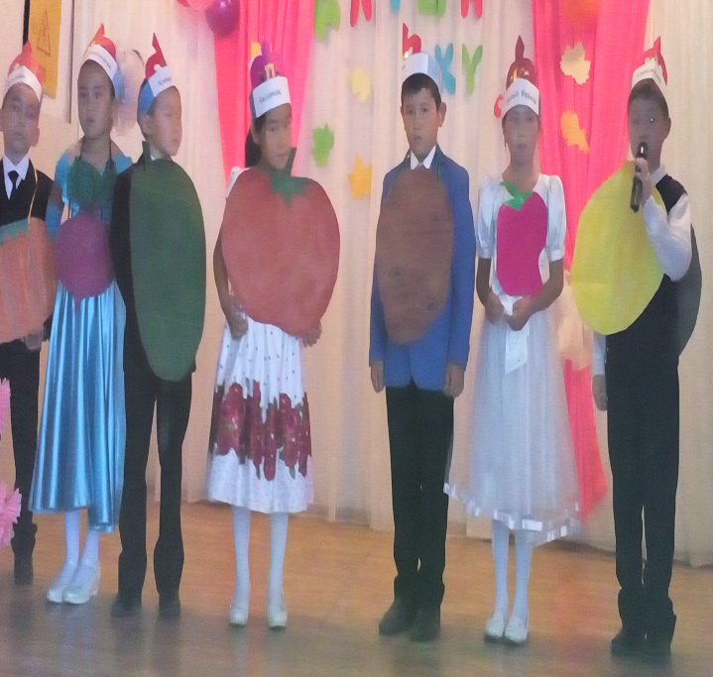
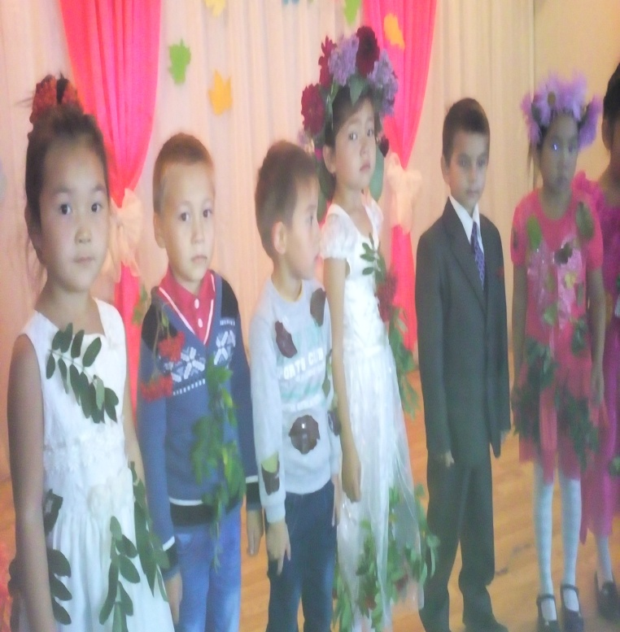

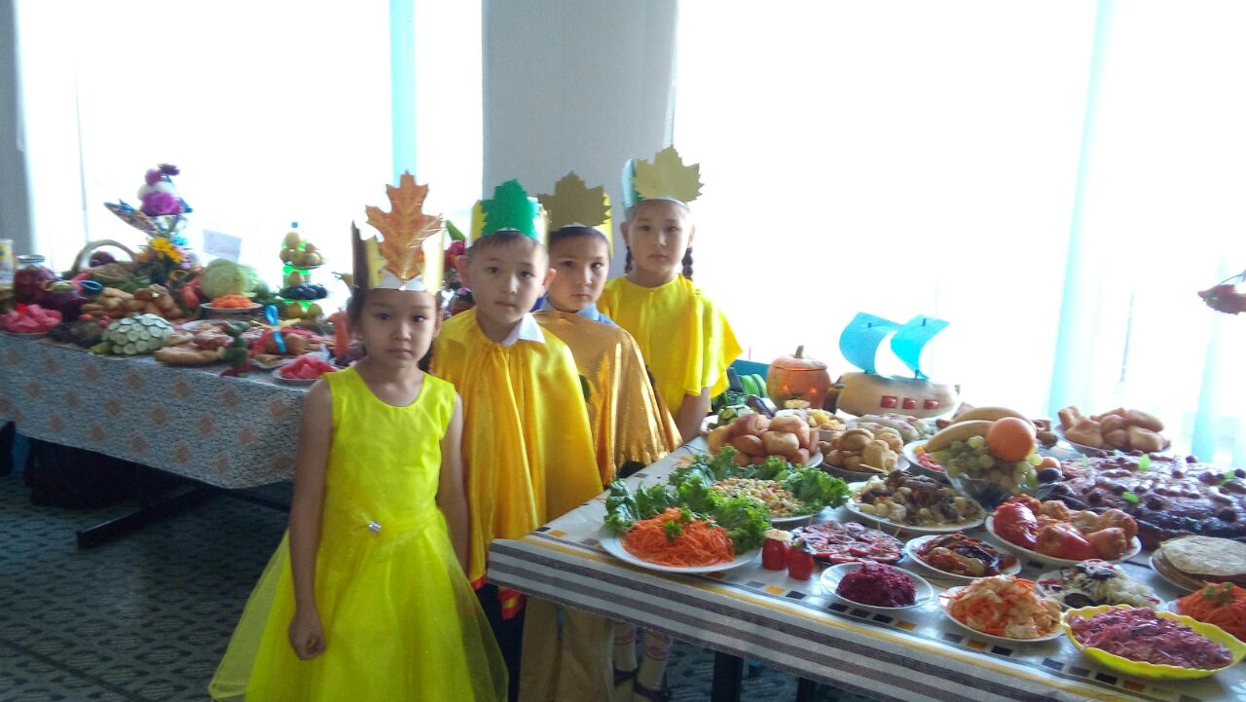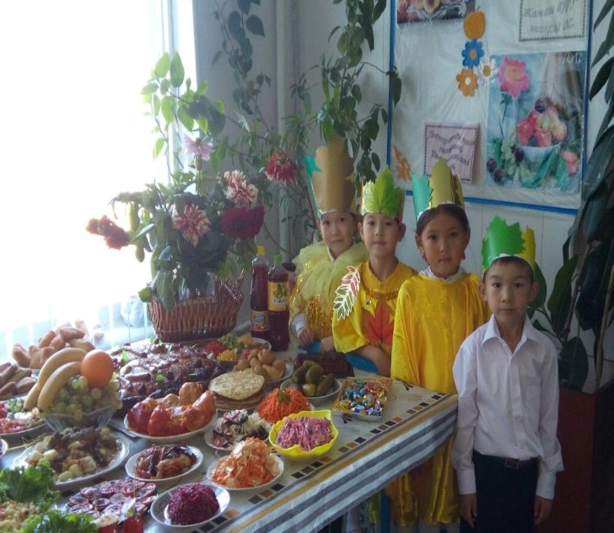
Қазақстан Республикасы Тәуелсіздігінің 25 жылдығына арналған КВН Зеренді ауданыңда өткізілді.Осы КВН ге екі команда дайындалды. «Құрмет» командасы қазақ лигиясы және «USB» командасы орыс лигиясы дайындалды. «Құрмет» командасында жеті оқушы қатысты. Олар11а сынып оқушысы Рудт Альбина, 9а сынып оқушылары Бекбай Шапагат, Машрупов Махмуд, Молдашев Асылхан, Сарманов Диас, 6а сынып оқушысы Сармагов Мақсат, 5а сынып оқушысы Хумашхан Аслан. Осы оқушылар Қазақстан Республикасы Тәуелсіздігінің 25 жылдығына арналған аудандық КВН фестивалінің бас жүлдегерімен МАРАПАТТАЛДЫ.
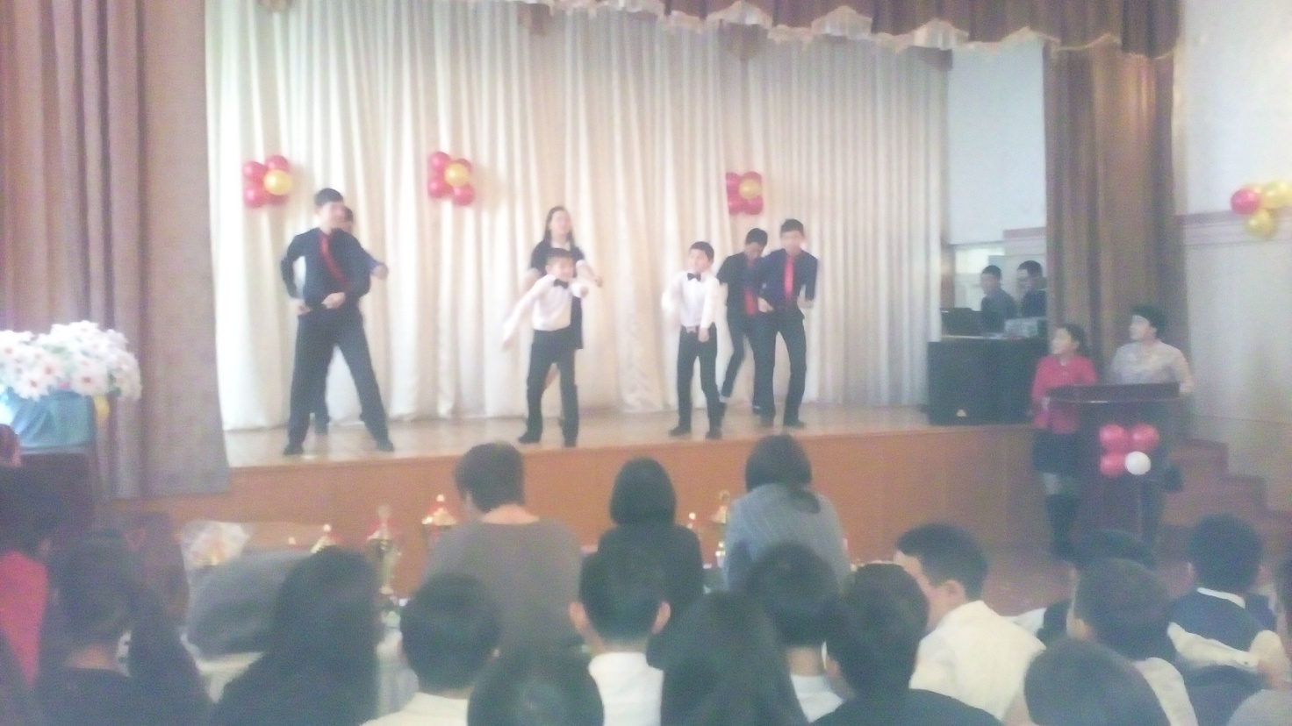

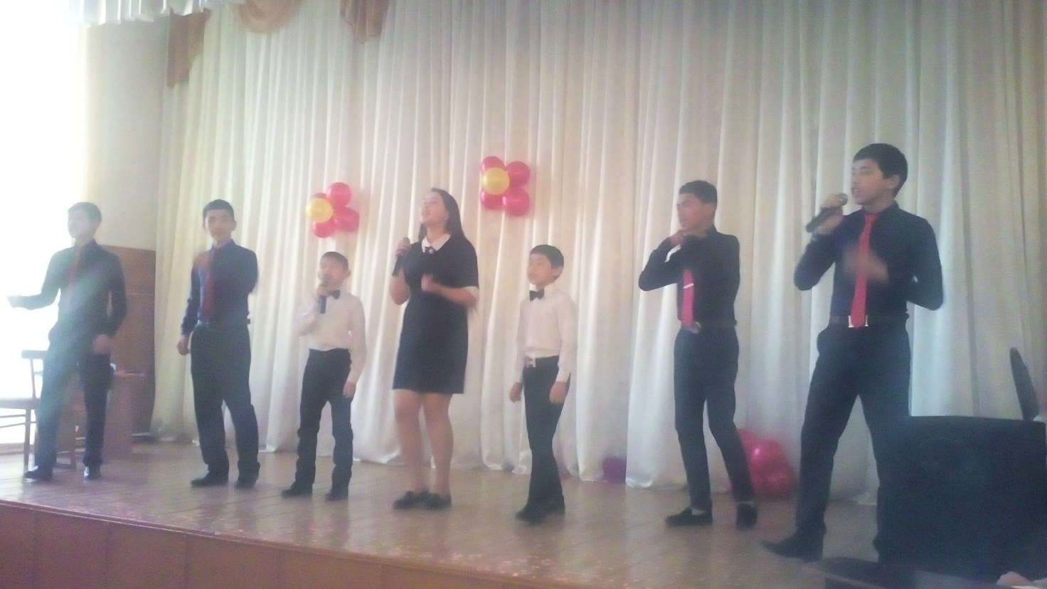
ГРАН – ПРИ взяли команда Березняковской средней школы «USB» в районном фестивале КВН, посвященного 25- летию Независимости Республики Казахстан. «USB» командасында бес оқушы қатысты. Олар 9б сынып оқушылары Глушанков Захар, Савченко Дима, Мустафин Диас, Рукштель Андрей, Бобрик Виктор.
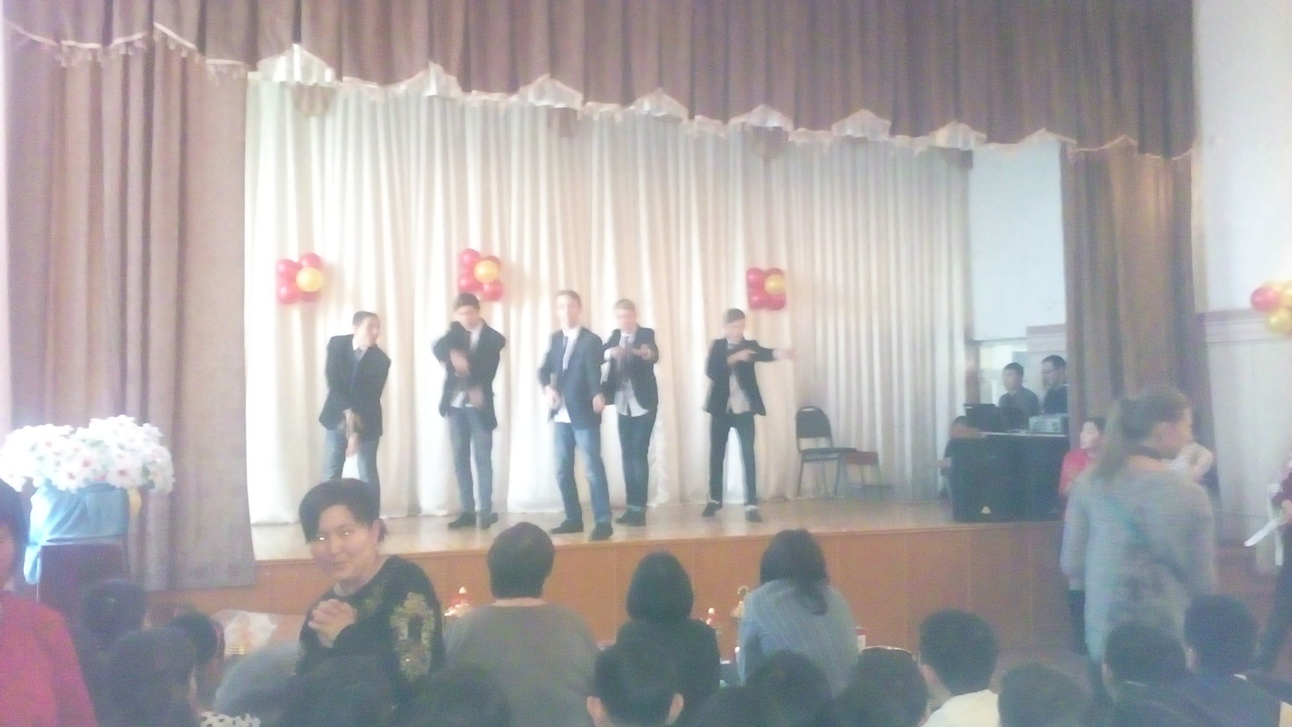

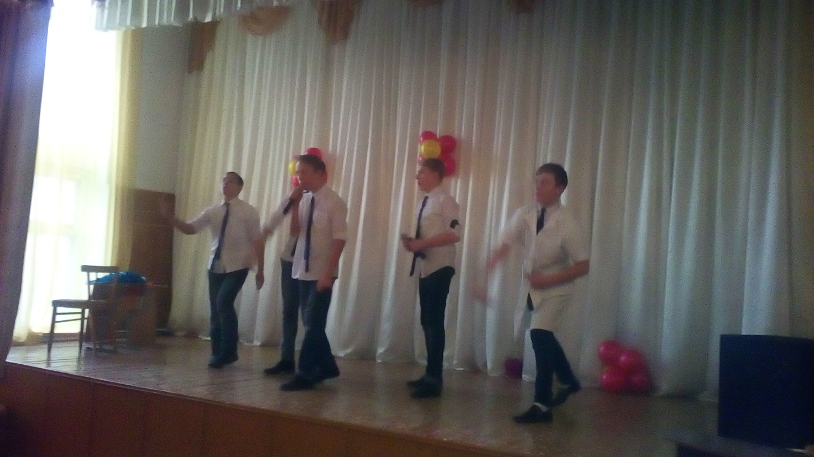
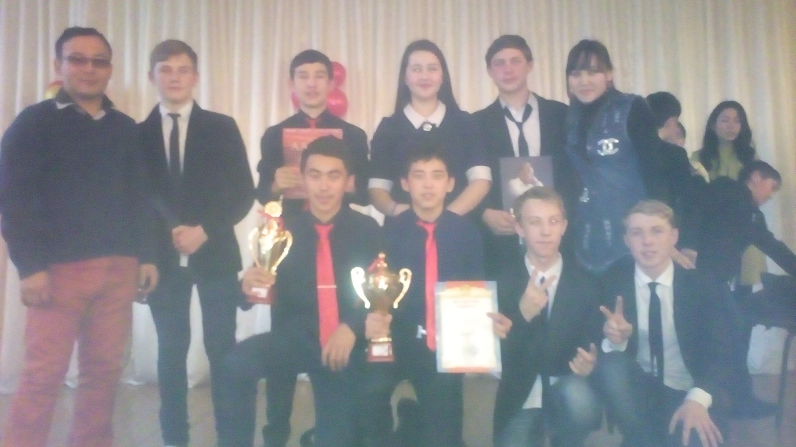
Осындай жеңіске оқушылар қуанып, қуаныштары шексіз болды. Ендігі кезекте облыстық КВН фестиваліне дайындықтар жүргіземіз.

«16 Желтоқсан Тәуелсіздікке 25 жыл» күніне орай Республикалық Бірыңғай «Жас Ұлан», «Жас Қыран» балалар мен жасөспірімдер ұйымына қабылдау өткізілді. «Жас Қыран» ұйымына 2 сынып оқушылар Адилбек Бекболат, Базарбай Жанель, Казез Жасұлан, Капар Айгерім, Кәрімжан Арсылан, Конуров Ермек, Серік Рауан қабылданды. Және де «Жас Ұлан» ұйымына 5 сынып оқушылары: Каирденова Аймира, Орқын Қырмызы Хумашхан Аслан қабылданды.
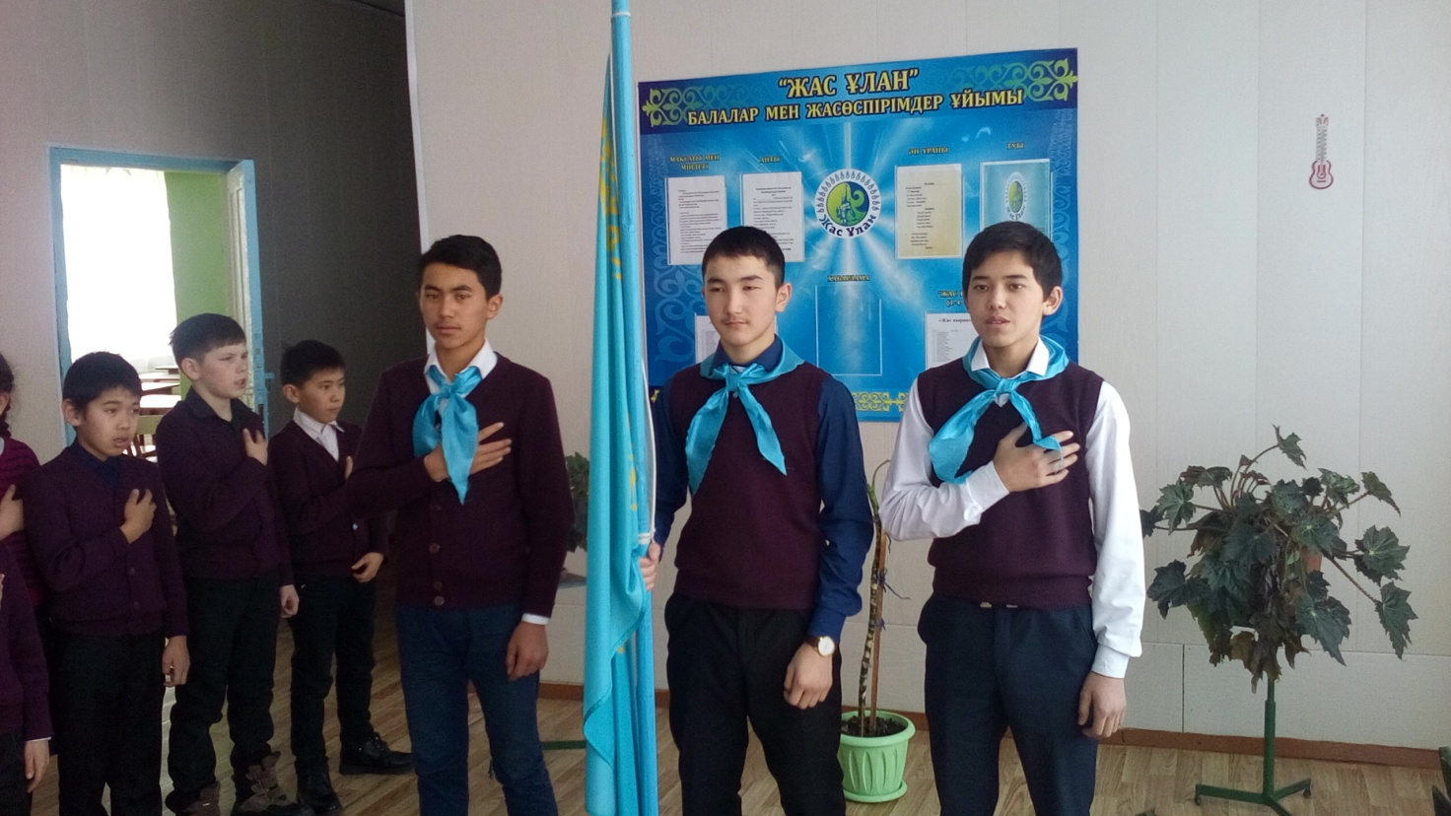
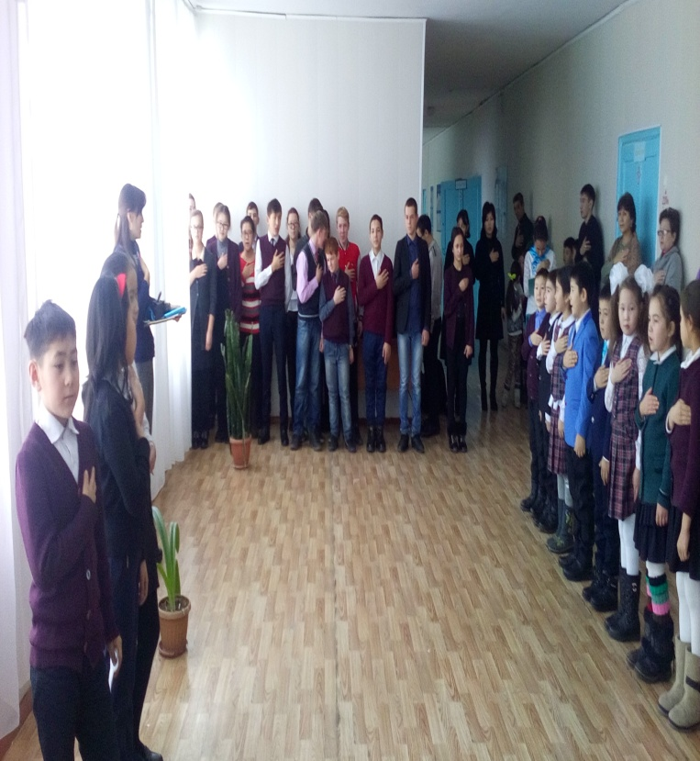
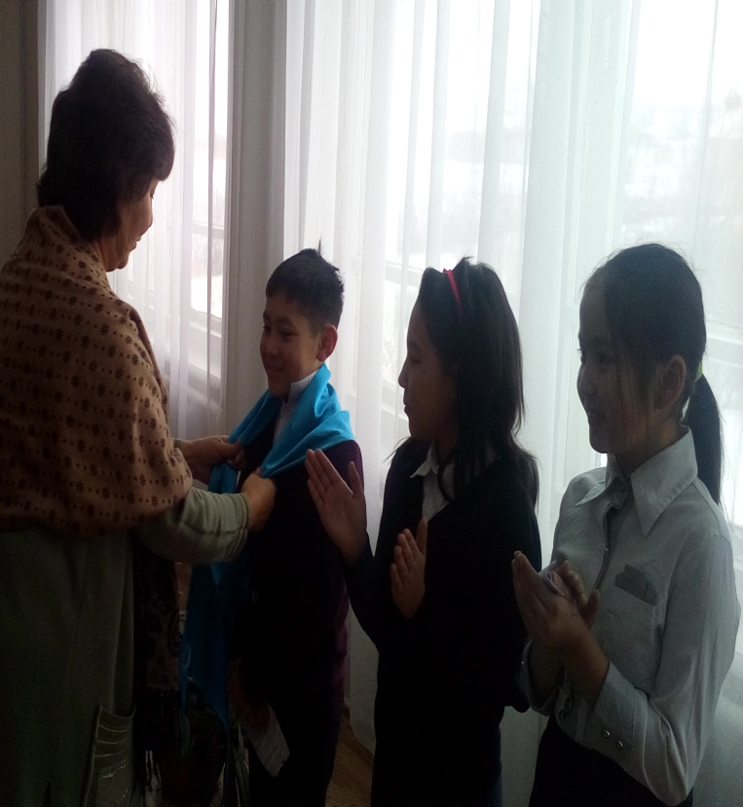
«Жасыл шырша жанында» мектеп ішілік жаңа жыл кешіне дайындық жұмыстарын ұйымдастырылып өткізілді. Мерекелік концерт және де спорт залды СИДЛ ұйымының мүшелері безендірді.

